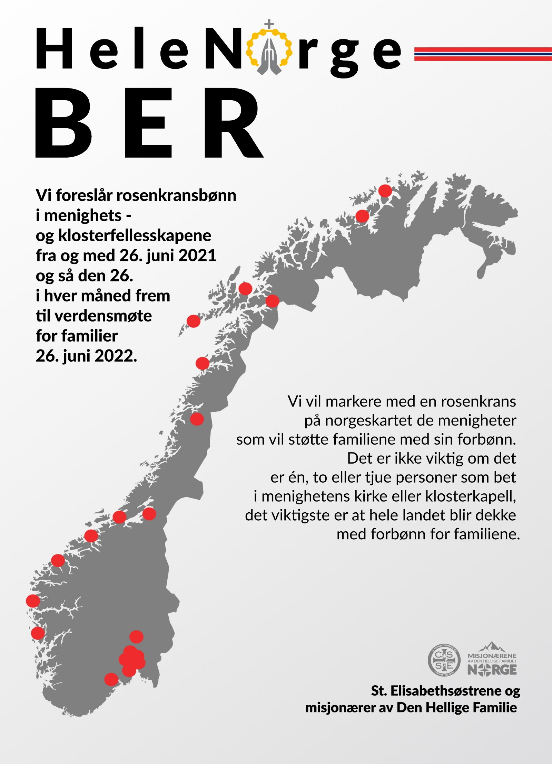

ROSENKRANSBØNN
I Faderens og Sønnens og den Hellige Ånds navn. Amen
Jeg tror på Gud Fader, den Allmektige, himmelens og jordens Skaper, og på Jesus Kristus, hans enbårne Sønn, vår Herre, som ble unnfanget ved den Hellige Ånd, født av Jomfru Maria, pint under Pontius Pilatus, korsfestet, død og begravet, som fór ned til dødsriket, stod opp på den tredje dag fra de døde, fór opp til himmelen, sitter ved Gud Faders, den Allmektiges, høyre hånd, skal derfra komme igjen for å dømme de levende og de døde.
Jeg tror på den Hellige Ånd, den hellige katolske Kirke, de helliges samfunn, syndenes forlatelse, kjødets oppstandelse og det evige liv. Amen.

Fader vår, du som er i himmelen. Helliget vorde ditt navn. Komme ditt rike. Skje din vilje, som i himmelen, så og på jorden.
Gi oss i dag vårt daglige brød. Og forlat oss vår skyld, som vi og forlater våre skyldnere. Og led oss ikke inn i fristelse, men fri oss fra det onde. Amen.

Hill deg Maria, full av nåde, Herren er med deg, velsignet er du blant kvinner, og velsignet er ditt livs frukt, Jesus. (Han som styrker vår tro).
Hellige Maria, Guds mor, be for oss syndere nå og i vår dødstime. Amen.
Hill deg, Maria … (Han som øker vårt håp)
Hill deg, Maria … (Han som skjenker oss sin kjærlighet)

Ære være Faderen og Sønnen og den Hellige Ånd, som det var i opphavet, så nå og alltid og i all evighet. Amen.

Å Jesus, tilgi våre synder, fri oss fra helvetes ild, før alle sjeler til himmelen, spesielt dem som trenger det mest.
TIL SLUTT:
Kom ihu, du nådefulle Jomfru Maria, at det aldri er blitt hørt at den som tar sin tilflukt til deg, kaller på din hjelp og ber om din forbønn, er blitt forlatt.
Full av tillit søker jeg derfor tilflukt til deg, Jomfru over alle jomfruer, min mor.
Til deg kommer jeg, foran deg står jeg, i sorg over min synd.
Du, det evige Ords mor, ringeakt ikke mine ord, men i din miskunn bønnhør meg.
(Den hl. Bernhard av Clairvaux)

F: Til deg, hellige Josef, tar vi vår tilflukt i all vår nød.
K. Etter å ha bedt til din hellige brud om hjelp, ber vi også med tillit om ditt vern. Se i nåde til den arv som Jesus Kristus har kjøpt med sitt blod, og hjelp oss i vår nød med din mektige forbønn. Om dette ber vi deg ydmykt, for den kjærlighets skyld som knyttet deg til Guds mor, Jomfru Maria Immaculata, og for den kjærlighets skyld som du omfavnet Jesusbarnet med.
Omsorgsfulle verge for den hellige familie, våk over Jesu Kristi utvalgte folk. Hold borte fra oss, elskede far, enhver farsott av villfarelse og forderv. Sterke verge, hjelp oss i striden mot mørkets makter. Og likesom du frelste Jesusbarnet fra livsfare, så verg også Guds hellige Kirke mot alle stormløp fra dens fiender, og fri den fra all motgang.
Ta enhver av oss i ditt trygge vern, så vi etter ditt forbilde og med din hjelp, kan leve hellig, dø i Guds nåde og oppnå den evige lykke i Himmelen. Amen.

I Faderens og Sønnens og den Hellige Ånds navn. Amen

GLEDENS MYSTERIER – MANDAG OG LØRDAG
1. ENGELEN GABRIELS BUDSKAP TIL MARIA
«Den hellige ånd skal komme over deg, og Den høyestes kraft skal overskygge deg. Derfor skal barnet som blir født, være hellig og kalles Guds Sønn» (Luk. 1,35).
"Gud sendte sin Sønn" (Gal 4, 4), men for å "forme et legeme" for Ham ville Han at en skapning av fri vilje skulle samarbeide med Ham. Med dette for øye hadde Han fra evighet av utvalgt en Israels datter til å være sin Sønns Mor, - en ung jødinne fra Nasaret i Galilea, "en jomfru trolovet med en mann som het Josef. Han var av Davids ætt; og jomfruens navn var Maria" (KKK 488).
La oss be om at vi stoler på Gud i alle situasjoner. La oss også be om at vi som Den hellige Josef beskytter familieliv mot alt ondskap.
2. MARIAS BESØK HOS ELISABETH
«Velsignet er du blant kvinner, og velsignet er frukten i ditt morsliv» (Luk. 1,42).
«Familien må leve slik at dens medlemmer lærer å ha omsorg for og ta seg av unge og eldre, syke, vanføre og fattige» (KKK 2208).
La oss be om at vi hjelper hverandre i våre familiekretser, og at vi elsker vår neste uegennyttig.
3. JESU KRISTI FØDSEL
«Og mens de var der, kom tiden da hun skulle føde, og hun fødte sin sønn, den førstefødte. Hun svøpte ham og la ham i en krybbe, for det var ikke husrom for dem» (Luk. 2,6-7).
Barnet er en gave til dets brødre, søstre, foreldre og hele familien, og hele samfunnet (jfr. Johannes Paul II, Gratissimam sane 11, 1994,).
La oss be om at ethvert unnfanget liv vil bli beskyttet og ønsket velkommen med kjærlighet.

4. JESUS BLIR BÅRET FREM I TEMPELET
«Da renselsestiden som Moseloven påla dem, var forbi, tok de ham med opp til Jerusalem for å bære ham fram for Herren» (Luk. 2,22).
«Jesu fremstilling i templet viser at Han er den førstefødte som tilhører Herren» (KKK 529).
La oss be om at vi i våre familier bevarer den kristne tro og tradisjon, med Den Hellige Familie som forbilde.
5. JESUS BLIR GJENFUNNET I TEMPELET
«Så ble han med hjem til Nasaret og var lydig mot dem. Men hans mor tok vare på alt dette i sitt hjerte» (Luk. 2,51).
«Foreldre har førsteansvaret for barnas oppdragelse. De vitner om dette ansvaret først og fremst ved å skape et hjem hvor ømhet, tilgivelse, respekt, trofasthet og uegennyttig tjeneste rår grunnen. Hjemmet er det beste sted for oppdragelse i dyder. Forutsetningen for slik oppdragelse er å lære selvfornektelse, sunt omdømme og selvbeherskelse som alle er forutsetninger for all sann frihet. Det påligger foreldrene en alvorlig forpliktelse til å være et godt eksempel for sine barn» (KKK 2223).
La oss be om at vi blir i stand til å elske hvert barn med sann kjærlighet.

SMERTENS MYSTERIER – TIRSDAG OG FREDAG
1. JESU DØDSANGST I GETSEMANE
«Min Far! Er det mulig, så la dette begeret gå meg forbi. Men ikke som jeg vil, bare som du vil» (Matt. 26,39).
«Apostelen ber ham som er så rik på herlighet å gi de troende kraft og styrke ved sin Ånd (jfr. Ef 3,16). Denne "indre styrke" er nødvendig for hele familielivet, spesielt i de kritiske øyeblikkene når kjærligheten som ble uttrykt i ekteskapsløftet: å bli trofast i gode og onde dager inntil døden skiller, blir satt på vanskelig prøver» (Johannes Paul II, Gratissimam sane 7, 1994,).
La oss be om nåde til alle familier, slik at de kan få lære Guds vilje å kjenne, og motta styrke til å oppfylle den.
2. JESUS BLIR HUDSTRØKET
I dine sår har vi fått legedom.
«Ekteskapsbrudd og skilsmisse, flergifte og samboerskap utgjør alvorlige krenkelser av ekteskapets verdighet» (KKK 2400).
La oss be om helliggjørelse av våre ekteskap og familier, slik at ekteskapets ukrenkelige karakter kan bevares.
3. JESUS BLIR TORNEKRONET
«De falt på kne foran ham, hånte ham og sa: ‘Vær hilset, du jødenes konge’! Og de spyttet på ham, tok stokken og slo ham i hodet» (Matt. 29-30).
«Menneskehetens historie, frelseshistorien, går gjennom familien. På disse sidene har jeg prøvd å vise hvordan familien plasseres i sentrum for den store kampen mellom godt og ondt, mellom liv og død, mellom kjærlighet og alt som står kjærligheten imot . I familien er oppdraget først og fremst å strebe etter å la de gode kreftene få slippe til, kreftene hvis kilde finnes i Kristus, menneskets forløser» (Johannes Paul II, Gratissimam sane 23, 1994,).
La oss be om at trusler fra moderne ideologier ikke får ødelegge familienes enhet.
4. JESUS BÆRER SITT KORS
«Om noen vil følge etter meg, må han fornekte seg selv og hver dag ta sitt kors opp og følge meg» (Luk. 9,23).
«Det kristne ekteskaps nåde er en frukt av Kristi kors, kilde til alt kristenliv» (KKK 1615).
La oss be om at alle ektepar og familier klarer å ta opp sine daglige kors med takknemlighet.
5. JESUS BLIR KORSFESTET OG DØR
«’Far, i dine hender overgir jeg min ånd!’ Da han hadde sagt det, utåndet han» (Luk. 23,46).
«Etter at Maria gav sitt ja-ord ved bebudelsen og hold fast ved det ved foten av korset, er hun nå Mor for sin Sønns brødre og søstre ‘som under sin jordiske pilegrimsvandring er omgitt av farer og trengsler’» (KKK 2674).
La oss betro alle familier til Den Sorgfulle Guds Mor Maria. La oss overgi alle våre sorger og bekymringer til henne, ja hele vår fremtid.

HERLIGHETENS MYSTERIER – ONSDAG OG SØNDAG
1. JESU OPPSTANDELSE FRA DE DØDE
«Men hvis Kristus ikke er stått opp, da er deres tro uten mening» (1Kor. 15,17).
«Det kristne hjem er det sted barna først får seg troen forkynt. Derfor er det med rette hjemme kalles ‘huskirke’, et fellesskap i nåde og bønn, en skole i menneskelige dyder og kristen nestekjærlighet» (KKK 1666).
La oss be om nåde til sterk tro i alle familier.
2. JESU HIMMELFERD
«Jeg er med dere alle dager inntil verdens ende» (Matt. 28,20b).
Kristus alene har kunnet gå opp til ‘Fars hus’, slik at Han kunne ‘gi oss, sine lemmer’ visshet om at vi skal følge etter der hvor han, vårt hode og vårt opphav, er gått forut’» (KKK 661).
La oss be om at alle familier, styrket av Guds nåde, skal oppfylle oppdraget som Gud har betrodd dem ​​i en atmosfære av kjærlighet, tilgivelse og felles bønn.
3. DEN HELLIGE ÅNDS KOMME
Når Talsmannen kommer, han som jeg skal sende dere fra Far, sannhetens Ånd som går ut fra Far, da skal han vitne om meg (Joh. 15,26).
«Lydighet mot foreldre opphører når barna blir selvstendige, men ikke aktelse. Den vil de alltid skylle dem, for den har sine røtter i gudsfrykt, én av Helligåndens gaver» (KKK 2217).
La oss be om Den Hellige Ånds gaver til alle familier, og at de stadig må vokse i Guds nåde.

4. MARIAS OPPTAGELSE I HIMMELEN
«Den plettfrie Guds Mor, den alltid rene Jomfru Maria, ble tatt opp til Himmelen med kropp og sjel etter å ha fullført sitt jordisk liv...» (Munificentissimus Deus, Pius XII, 1 november 1950).
«Foreldre må se på sine barn som Guds barn og respektere dem som mennesker. De oppdrar sine barn til å oppfylle Guds lov ved selv å vise seg lydige mot Faderens vilje, Han som er i himlene» (KKK 2222).
La oss be om at alle familiemedlemmer kan få bli verdige til å kalles Guds barn.
5. MARIAS KRONING I HIMMELEN
«Et stort tegn viste seg på himmelen: en kvinne som var kledd i solen, med månen under sine føtter og med en krans av tolv stjerner på hodet» (Åp. 12,1).
«Til sist, da den rene Jomfru, som helt hadde vært beskyttet mot den opprinnelige synds plett, hadde endt sitt jordiske liv, ble hun med legeme og sjel opptatt i den himmelske herlighet og av Herren opphøyet til alle tings dronning, for enda mer å bli likedannet med sin Sønn, Herrenes Herre, seierherre over synd og død» (KKK 966).
La oss be om at vi kan få tjene Gud og mennesker med Maria som forbilde, slik at alle familier kan få oppleve å glede seg over den himmelske belønning sammen med Guds mor.

LYSETS MYSTERIER – TORSDAG
1. JESUS DØPES I JORDAN
«Og det lød en røst fra himmelen: ‘Dette er min Sønn, den elskede, i ham har jeg min glede’» (Matt 3,17).
«Det er i særlig grad her at farens, morens, barnas og alle familiemedlemmenes dåpsprestedømme utøves "ved mottagelse av sakramentene, ved bønn og takksigelse, ved et hellig livs vitnesbyrd, ved selvfornektelse og ved en virksom kjærlighet". Slik er hjemmet den første skole i kristent liv og "en skole for utvikling av en rikere menneskelighet". Her er det man lærer flid og glede ved arbeidet, å elske sin neste, å tilgi hverandre, om så gjentatte ganger, og fremfor alt å tjene Gud i bønn og ved å bære sitt liv frem for Ham» (KKK 1657).
La oss be om at våre familier blir sanne skoler i kristent liv.
2. JESUS FREMSTÅR UNDER BRYLLUPET I KANA
«Så er de ikke lenger to; de er én kropp. Og det som Gud har sammenføyd, skal mennesker ikke skille» (Matt 19,6).
«Det intime livsfellesskap i kjærlighet [er] Skaperen opphav til og lovgiver for Gud selv er opphav til ekteskapet». (KKK 1603).
La oss be om at ektefeller kan elske sitt kall, selv når det blir vanskelig, tungt og bratt, ja tilsynelatende uovervinnelig. La oss be om at de selv da forblir trofaste mot sin pakt med Gud.
3. JESUS FORKYNNER GUDS RIKE OG KALLER TIL OMVENDELSE
«I tiden som fulgte, reiste Jesus omkring og forkynte i byene og landsbyene og bar fram det gode budskapet om Guds rike» (Luk. 8,1).
«Den kristne familie er et samfunn mellom personer, - spor og bilde av Faderens samfunn med Sønnen i Den Hellige Ånd. Forplantning og oppdragelse gjenspeiler Faderens skaperverk. Familien er kalt til å dele Kristi bønn og offer. Daglig bønn og lesning av Guds Ord styrker den i kjærlighet. Det kristne hjem forkynner Evangeliet og misjonerer» (KKK 2205).
La oss be om at vi i våre familier alltid må finne tid til å be og lese Guds ord sammen.
4. JESUS FORKLARES PÅ BERGET
Det lød en røst fra skyen: «Dette er min Sønn, den utvalgte. Hør ham!» (Luk 9,35).
Kristus sier nå: gå ned for å slite på jorden, for å tjene på jorden … (KKK 556)
La oss be for omvendelse i våre familier, slik at gjensidig kjærlighet, vennlighet og tilgivelse får råde i dem.
5. JESUS INNSTIFTER NATTVERDEN
«Jeg er det levende brød som er kommet ned fra himmelen. Den som spiser av dette brødet, skal leve til evig tid» (Joh 6,51).
«Etter å ha forlatt denne verden for å gå til Faderen gir Kristus oss i eukaristien pantet på herligheten hos Ham: når vi tar del i det hellige offer, forenes vi med Hans hjerte, styrkes vi på pilegrimsgangen gjennom livet, økes lengselen etter det evige liv i oss, og vi forenes allerede nå med den himmelske Kirke, med den hellige Jomfru Maria og alle de hellige» (KKK 1419).
La oss be om at våre familier så ofte som mulig kan få delta i eukaristien på søn- og helligdager, slik at de på den måten kan få vise sin takknemlighet for Guds rike gaver.

St. Olav domkirkemenighet i Oslo
St. Hallvard kirke i Oslo
St. Johannes i Oslo
St. Franciskus Xaverius kirke i Arendal
Mariakirken i Askim
St. Paul kirke i Bergen
St. Birgitta kirke i Fredrikstad
St. Peter kirke i Halden
St. Gudmund menighet i Jessheim
St. Magnus kirke i Lillestrøm
St. Mikael kirke i Moss
Vår Frue kirke i Porsgrunn
St. Olav kirke i Tønsberg
Dominikanerinnene - Lunden kloster i Oslo
Dominikanerinnene på Katarinahjemmet i Oslo
St. Josephsøstrene av Chambéry (C.S.J.) i Oslo
St. Elisabethsøstrene (C.S.S.E.) i Oslo
Søstrene av det Hellige Kors i Bergen
Vår Frue kirke i Tromsø
St. Eysteins kirke i Bodø
St. Mikael kirke i Hammerfest
St. Sunniva kirke i Harstad
Den Hellige Ånds kirke i Mosjøen
Kristus Konge kirke i Narvik
Karmelittene (O.C.D.) i Tromsø
St. Elisabethsøstrene (C.S.S.E.) i Tromsø
St. Elisabethsøstrene (C.S.S.E.) i Hammerfest
St. Eystein kirke i Kristiansund
St. Torfinn kirke i Levanger

